Agent 성과 분석을 통한 CSAT 점수 향상 전략

# 프로그래머스 2nd project



**5팀2조**

**안세진,강유정,고범석,방지희**

**목차**

*1. 서론 ---------------------------------------------------------------------*

**1.1 프로젝트 선정 이유**

**1.2 데이터셋 정보**

*2. 본론 ---------------------------------------------------------------------*

**2.1 Agent CSAT score 분포에 따른 점수별 특징**

2.1.1 Agent들이 받은 CSAT score의 분포

2.1.2 CSAT score 5점 받은 Agent의 특징

2.1.3 CSAT score 4점 받은 Agent의 특징

2.1.4 CSAT score 2~3점 받은 Agent의 특징

2.1.5 CSAT score 1점 받은 Agent의 특징

**2.2 채널 및 근무 시간별 분석**

2.2.1 채널별 분석

2.2.2 근무 시간 및 응답시간별 고객 만족도 분석

**2.3 카테고리 및 근무 기간별 분석**

2.3.1 카테고리별 응답시간 분석

2.3.2 카테고리별 데이터 개요

2.3.3 근무 기간별 고객 만족도 분석

2.3.4 고가 상품에 대한 고객 만족도 분석

2.3.5 만족도가 낮은 서브 카테고리 분석

*3. 결론 ---------------------------------------------------------------------*

**3.1 요약 및 전략 제안**

**1 프로젝트 주제 선정 이유**

인공지능 기술의 발전에도 불구하고 customer service center는 여전히 상담원과 고객의 대화를 통해 고객이 느끼는 불편함을 느끼는 부분에 대해서 인식하고 이를 해결하고자 한다. 사람을 대상으로 사업을 하는 수많은 기업들이 챗봇의 도입을 지속적으로 하고 있지만, 기술의 사용에 어려움을 느끼는 사람이 여전히 있다. 고객과 상담원과의 대화를 통해 고객들이 기업에 느끼는 불편함을 잘 해소하고 있는지, 고객이 겪은 불편함과 시스템적인 문제에 대해서 인식할 수 있다. 즉, customer agent와의 상담을 통해 기업의 이미지의 긍정적인 부분, 부정적인 부분 및 기업 자체에 대한 인식도 개선이 가능하다.

이번 분석에 사용된 데이터는 특정 기간(2023-07-28 20:42 ~ 2023-08-31 23:58) 동안 고객 서비스 센터에 접수된 문의들에 대한 상세한 내용을 포함하고 있다. 이 데이터들에 대해서 문의 유형, 접수 방식, 담당한 에이전트의 근속 기간 및 근무 시간대, 고객 만족도 점수 등을 포함하고 있다. 이를 이용해서 기업 인식 개선을 위해서 customer service center의 agent 성과로서 고객 만족도 점수(CSAT Score)에 영향을 주는 다양한 요인들을 조사해보았다.

**1.2 데이터셋 정보**

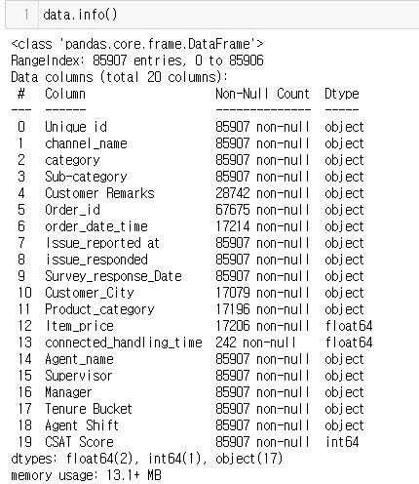

<데이터 info>

사용한 데이터셋은 Customer_support_data.csv의 이름으로 캐글에 있는 데이터셋이며, 고객 서비스 상호작용과 관련된 20가지 다양한 속성을 포함하는 85,907개의 항목으로 구성되어 있다. 주요 칼럼은 다음과 같다.

* Unique id: 각 고객 상호작용에 대한 식별자이다.
* Channel_name: 상호작용이 inbound인지 outbound인지 등을 나타낸다.
* Category, Sub-category: ‘제품 문의’, ‘주문 관련’ 등과 같은 상호작용 유형을 분류한다.
* Customer Remarks: 고객이 제공한 코멘트나 피드백을 나타낸다.
* Order_id, Order_date_time: 고객의 주문에 대한 참조 ID 및 타임스탬프이다.
* Issue_reported at, Issue_responded: 문제가 보고된 시간과 응답된 시간의 타임스탬프이다.
* Survey_response_Date: 고객이 설문을 통해 피드백을 제공한 날짜이다.
* Customer_City, Product_category: 고객의 도시와 관련 제품의 카테고리이다.
* Item_price: 상호작용에서 논의된 제품의 가격이다.
* Connected_handling_time: 고객의 문제를 처리하는 데 걸린 시간이다.
* Agent_name, Supervisor, Manager: 고객 서비스 에이전트, 감독관, 관리자의 이름이다.
* Tenure Bucket: 회사에서 에이전트의 근속 기간을 분류하는 내용이다.
* Agent Shift: 에이전트 근무 시간대이다.
* CSAT Score: 고객 만족도 점수로, 상호작용에 대한 고객의 만족도를 나타내는 척도로 1~5의 범위를 갖는다.

2. 프로젝트 세부 결과

**2.1 Agent들이 받은 CSAT score의 분포에 따른 점수별 특징**

CSAT 점수는 고객 만족도의 직접적인 지표로서, 고객 서비스의 질을 평가하는 중요한 수단이다. 해당 지표의 분포와 점수별 특징을 상호작용 채널별로 살펴본 후 각 채널별로 인사이트를 도출하고 개선 전략을 수립하는 방법으로 분석을 진행하였다.

**2.1.1) Agent들이 받은 CSAT score의 분포**

총 개수: 85,907개

1점: 11,230개

2점: 1,283개

3점: 2,558개

4점: 11,219개

5점: 59,617개

CSAT score 분포에서 2점과 3점의 비율이 상대적으로 낮아 점수 분포대를 1점, 2점과 3점, 4점, 5점 총 4개로 나누어서 분석을 진행하였다.

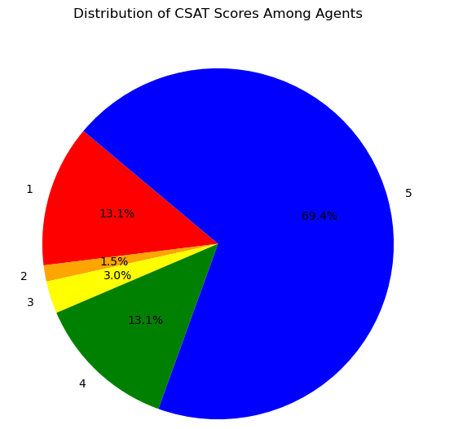

<에이전트 간의 고객 만족도 점수 분포>

**2.1.2) CSAT score 5점 받은 Agent의 특징**

### 채널별 분포:

* Inbound (전화 수신): 79.54%
* Outcall (전화 발신): 17.39%
* Email: 3.07%

### 문의 카테고리별 분포:

* Returns (반품): 53.64%
* Order Related (주문 관련): 25.31%
* Refund Related (환불 관련): 5.26%
* 기타 카테고리는 더 적은 비율을 차지함.

### 문의 하위 카테고리별 분포:

* Reverse Pickup Enquiry (역방향 픽업 문의): 25.55%Return request (반품 요청): 11.27%
* Order status enquiry (주문 상태 문의): 7.99%
* 기타 하위 카테고리는 더 적은 비율을 차지함.

### 에이전트 근무 기간별 분포:

* 90일 초과: 36.36%
* On Job Training (직무 훈련 중): 28.28%
* 31-60일: 13.92%
* 0-30일: 13.21%
* 61-90일: 8.22%

### 에이전트 근무 시간대별 분포:

* Morning (오전): 47.11%
* Evening (저녁): 39.72%
* Afternoon (오후): 6.97%
* Split (분할 근무): 4.59%
* Night (밤): 1.61%

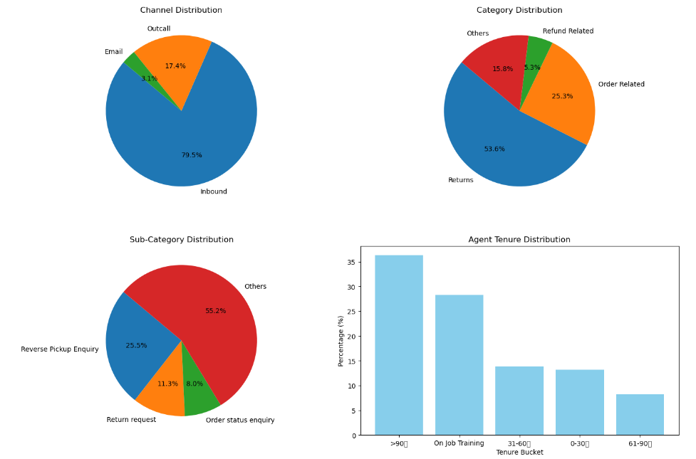

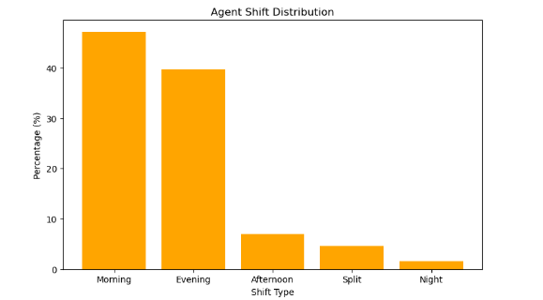

< 5점을 받은 에이전트의 채널별, 카테고리별, 하위카테고리별, 근무 기간별, 근무 시간대별 분포>

**2.1.3) CSAT score 4점 받은 Agent의 특징**

### 채널별 분포:

* Inbound (전화 수신): 79.63%
* Outcall (전화 발신): 16.91%
* Email: 3.46%

### 문의 카테고리별 분포:

* Returns (반품): 50.03%
* Order Related (주문 관련): 28.05%
* Refund Related (환불 관련): 5.43%
* Product Queries (제품 문의): 5.19%
* 기타 카테고리는 더 적은 비율을 차지함.

### 문의 하위 카테고리별 분포:

* Reverse Pickup Enquiry (역방향 픽업 문의): 25.90%
* Return request (반품 요청): 10.53%
* Delayed (지연): 9.49%
* Order status enquiry (주문 상태 문의): 7.82%
* 기타 하위 카테고리는 더 적은 비율을 차지함.

### 에이전트 근무 기간별 분포:

* 90일 초과: 34.36%
* On Job Training (직무 훈련 중): 31.77%
* 0-30일: 13.37%
* 31-60일: 13.08%
* 61-90일: 7.42%

### 에이전트 근무 시간대별 분포:

* Morning (오전): 49.22%
* Evening (저녁): 39.09%
* Afternoon (오후): 6.59%
* Split (분할 근무): 3.95%
* Night (밤): 1.15%

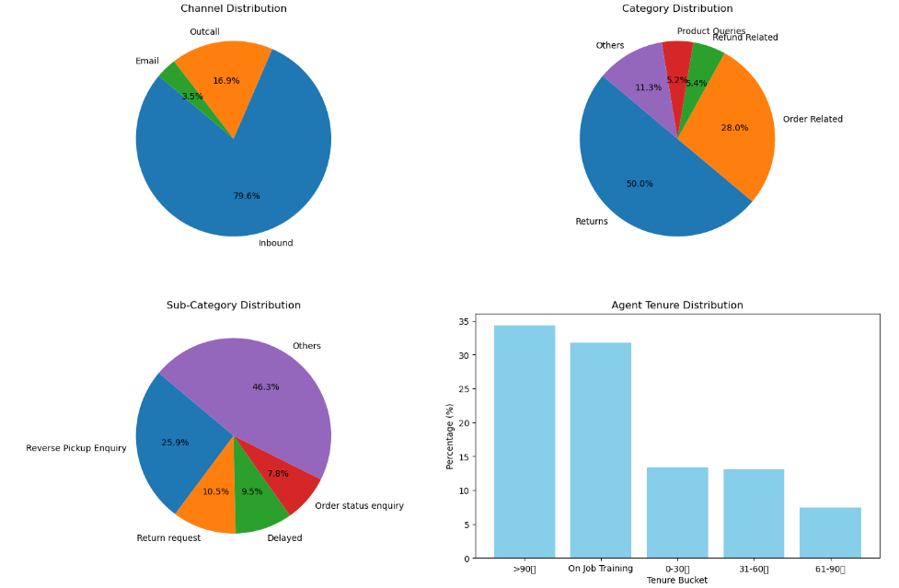

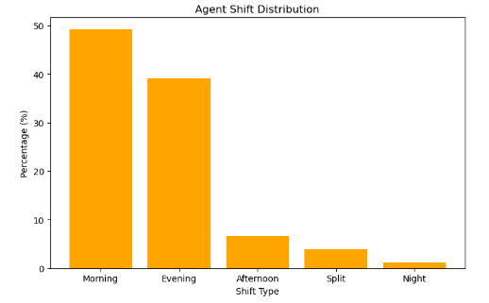

< 4점을 받은 에이전트의 채널별, 카테고리별, 하위카테고리별, 근무 기간별, 근무 시간대별 분포>

**2.1.4) CSAT score 2~3점 받은 Agent의 특징**

### 채널별 분포:

* Inbound (전화 수신): 79.25%
* Outcall (전화 발신): 16.43%
* Email: 4.32%

### 문의 카테고리별 분포:

* Returns (반품): 43.82%
* Order Related (주문 관련): 32.49%
* Product Queries (제품 문의): 7.03%
* Refund Related (환불 관련): 4.84%
* 기타 카테고리는 더 적은 비율을 차지함.

### 문의 하위 카테고리별 분포:

* Reverse Pickup Enquiry (역방향 픽업 문의): 27.60%
* Delayed (지연): 9.97%
* Order status enquiry (주문 상태 문의): 8.41%
* Installation/demo (설치/데모): 8.23%
* 기타 하위 카테고리는 더 적은 비율을 차지함.

### 에이전트 근무 기간별 분포:

* On Job Training (직무 훈련 중): 33.66%
* 90일 초과: 32.41%
* 0-30일: 13.62%
* 31-60일: 13.17%
* 61-90일: 7.13%

### 에이전트 근무 시간대별 분포:

* Morning (오전): 50.04%
* Evening (저녁): 38.32%
* Afternoon (오후): 6.46%
* Split (분할 근무): 3.59%
* Night (밤): 1.59%

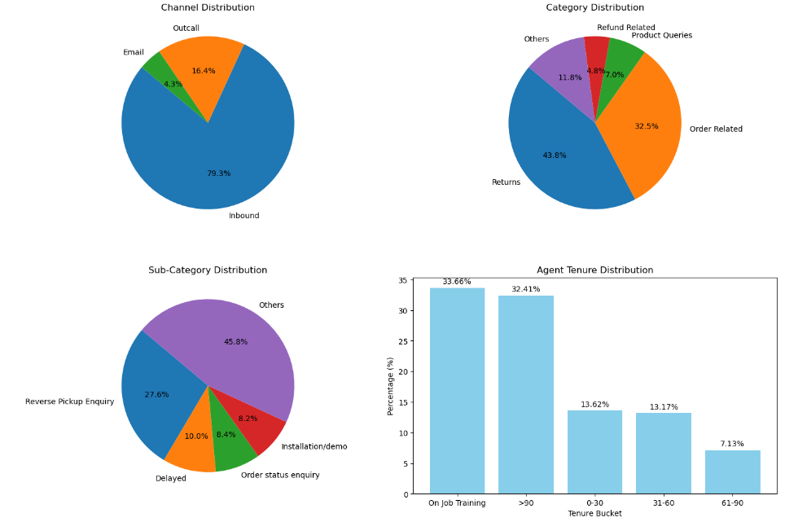

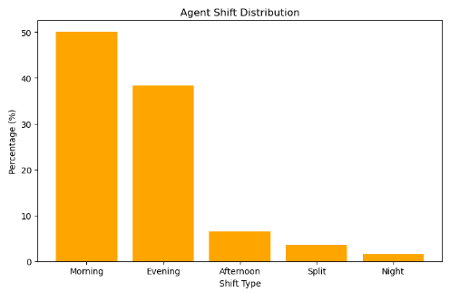

< 2~3점을 받은 에이전트의 채널별, 카테고리별, 하위카테고리별, 근무 기간별, 근무 시간대별 분포>

**2.1.5) CSAT score 1점 받은 Agent의 특징**

### 채널별 분포:

* Inbound (전화 수신): 77.87%
* Outcall (전화 발신): 16.46%
* Email: 5.66%

### 문의 카테고리별 분포:

* Returns (반품): 42.96%
* Order Related (주문 관련): 33.21%
* Refund Related (환불 관련): 5.50%
* 다른 카테고리들은 더 적은 비율을 차지합니다.

### 문의 하위 카테고리별 분포:

* Reverse Pickup Enquiry (역방향 픽업 문의): 28.41%
* Delayed (지연): 11.90%
* Order status enquiry (주문 상태 문의): 8.53%
* 다른 하위 카테고리들은 더 적은 비율을 차지합니다.

### 에이전트 근무 기간별 분포:

* >90일: 34.57%
* On Job Training (직무 훈련 중): 33.89%
* 0-30일: 12.62%
* 31-60일: 12.38%
* 61-90일: 6.54%

### 에이전트 근무 시간대별 분포:

* Morning (오전): 52.49%
* Evening (저녁): 36.86%
* Afternoon (오후): 6.23%
* Split (분할 근무): 2.95%
* Night (밤): 1.47%

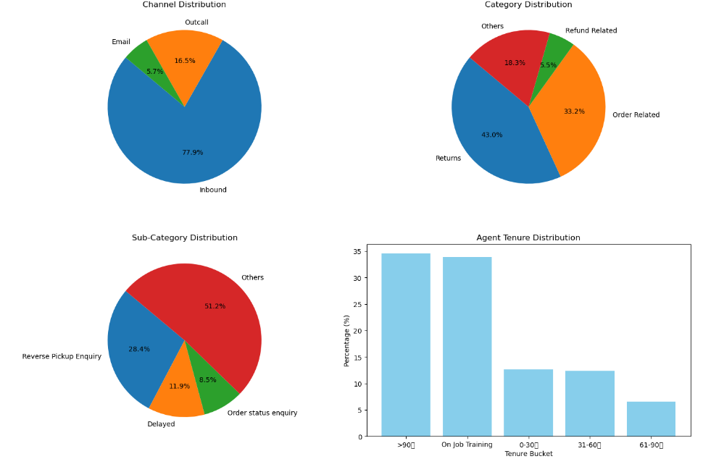

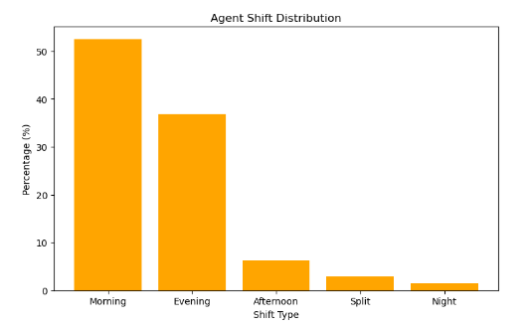

< 1점을 받은 에이전트의 채널별, 카테고리별, 하위카테고리별, 근무 기간별, 근무 시간대별 분포>

**2.2 채널 및 근무시간대별 분석**

**2.2.1) 채널별 분석**

Agent 고객 만족도 점수별 채널별 점수 비율은 다음과 같다.

5점: 인바운드가 79.54%로 가장 높으며, 아웃콜이 17.39%, 이메일이 3.07%로 나타남.

4점: 인바운드가 79.63%로 비슷하게 높으며, 아웃콜 16.91%, 이메일 3.46%로 5점과 유사한 패턴을 보인다.

2~3점: 인바운드가 79.25%, 아웃콜이 16.43%, 이메일 4.32%로 여전히 인바운드 비율이 높지만 이메일 비율이 조금 높아진걸 확인할 수 있음.

1점: 인바운드 77.87%, 아웃콜 16.46%, 이메일 5.66%로 이메일 사용률이 더 높아지면서 낮은 점수와 관련이 있음을 알 수 있음.

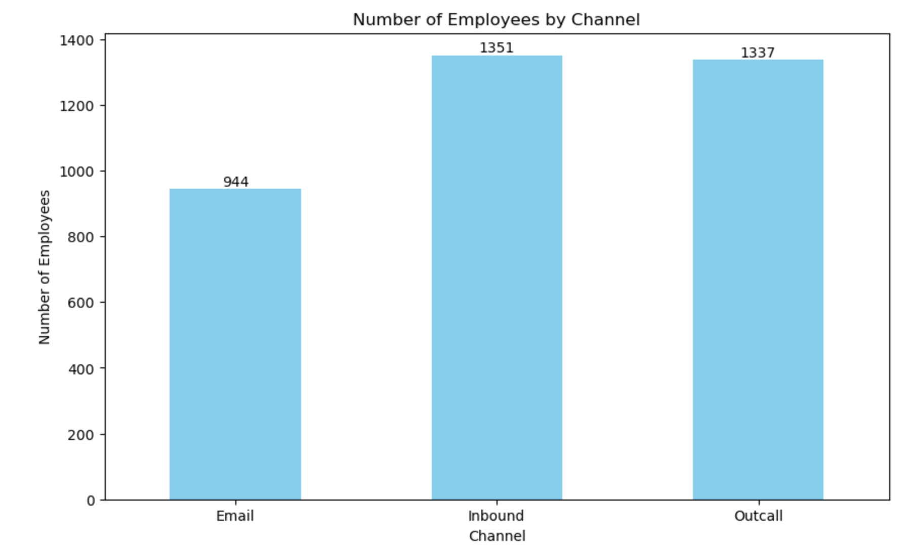

<채널별 근무자 수>

< 채널별 평균 응답 시간 & 채널별 평균 CSAT 점수>

채널별 근무자 수는 Inbound가 가장 많고, 그 다음으로 Outcall, 마지막으로 Email 순이다. 또한 채널별 평균 고객 만족도(CSAT) 점수는 Outcall이 가장 높으며, 그 다음으로 Inbound, Email 순으로 나타났다. 이와 함께 채널별 평균 응답 시간과 평균 CSAT 점수의 상관관계를 분석한 결과, 평균 응답 시간이 짧을수록 고객 만족도가 높은 반비례 관계를 보이는 것을 확인할 수 있었다. 이러한 결과로 미루어 볼 때, 응답 시간이 고객 만족에 큰 영향을 미친다는 점을 확인하고, 이에 따라 에이전트들의 근무 시간대 분석이 필요했다.

**2.2.2) 근무 시간 및 응답시간별 고객 만족도 분석**

따라서, Shopzilla customer service(고객센터)의 운영 시간을 파악하기 위해 각 상담이 보고되는 시간을 분석했다. Inner_reported at column을 활용하여 각 상담이 몇시에 보고가 되었는지(고객이 문의를 했는지) 확인하였다.

<30분 간격별 고객 문의량 표시>

전체 데이터에 대해서 30분 간격으로 문의량을 표시한 데이터이다. 전체 데이터에 고객이 상담에 대한 만족도 점수(CSAT Score)를 준 것을 감안하면, 새벽 시간대에도 문의가 지속적으로 발생을 하고 있다고 할 수 있다. 그렇다면 각 agent는 특정 시간대에 근무를 하므로 각 shift별로 언제 일을 하고 있는지 확인하였다.

<에이전트 근무 시간대 분포>

위 자료를 통해 알 수 있는 정보는 아래와 같다.

- Morning Shift는 오전 중반에 활동이 가장 많으며, 점차 감소한다..

- Afternoon Shift는 오후 초반부터 활동이 시작되어 점차 감소한다..

- Evening Shift는 오후 중반부터 저녁까지 지속적으로 활동이 많다.

- Night Shift는 자정을 기점으로 활동이 증가하며, 새벽에 감소한다..

- Split Shift는 일정하게 분포되어 있으나, 특히 저녁 시간대에 활동이 많다..

여기서 주목해 볼만한 부분은 오후 3시를 전후로 하여 Morning Shift와 Evening Shift가 교차가 됨을 알 수 있다. 이 시점이 특이점이라고 볼 수 있는 이유는 3시를 전후로 하여 사람들의 문의량에 차이가 발생하기 때문이다. 상담원의 수가 적어 문의량이 적게 집계가 된다고 이해할 수 있겠으나 이는 올바른 분석이 아니다. 왜냐하면, 문의량이 많고 상담이 많이 밀린다면, Afternoon Shift에 속한 상담원 수를 늘려 이를 보완할 수 있기 때문이다. 이를 뒷받침하는 자료는 아래와 같다.

<응답시간별 고객 만족도 점수 평균>

고객의 문의건에 대해서 상담사의 응답시간이 길어짐에 따라 고객의 만족도가 떨어짐을 알 수 있다. 이 자료와 함께, agent shift를 해석해보면 결국 3시 부근(점심 식사 이후)에 고객의 문의량이 다른 낮시간에 비해 떨어짐을 확인해볼 수 있고, 그로 인해 해당 시간대에 customer service center에서 shift 이동을 결정했다는 것을 알 수 있다.

만약 이런 결정이 고객의 상담 만족도에 부정적인 영향을 끼친다면 가장 먼저 이 부분에 대해서 먼저 해결할 생각을 해야 한다. 30분 간격으로 고객 만족도 점수를 확인해본 결과다.

<30분 간격별 고객 만족도 점수 지표>

새벽 시간 대의 경우 문의량이 지나치게 적어 고객 만족도 점수에 대해서 정확히 확인해보기 어렵다. 새벽 시간 대에 값이 튀는 것들은 무시하고 지금까지 우리가 주목하고 있는 3시 전후에 대해서 확인해보자. 3시 전후의 값을 확인해보면 확실히 다른 시간대에 비해서 점수가 높은 것을 확인해볼 수 있다. 여기서 특이점은 아침 시간에 사람들이 점수를 가장 낮게 주며, 시간이 지날수록 점수가 조금씩 높아지는 경향을 띈다. 하지만 시간대별로 쪼개서 확인을 해본다면 식사 시간(12:00, 18:00) 혹은 간식시간(10:00, 15:00)전까지 점수가 떨어지다가 이 시간대가 되면 점수가 소폭 상승하는 것을 알 수 있다.

만약 Agent Shift별로 고객 만족도 점수에서 차이가 발생한다면, 각 shift에 대한 분석을 진행해봄으로써 차이를 확인해볼 수 있다. 아래는 각 shift별 고객 만족도 점수이다.

<근무시간별 고객 만족도 점수>

한 눈에 확인이 가능하듯이 각 shift에 대해서 고객 만족도 점수는 큰 차이가 없다. 따라서 shift별로 차이가 발생한다고 말하기에는 무리가 있음을 알 수 있다. 각 shift에 대해서 차이가 없음을 확인했으니 다른 요인을 찾아보았다.

앞서 살펴본 것처럼 응답시간에 따른 고객 만족도에 차이가 있으니, 해당 부분에 대해서 시간대별로 차이가 발생하는지 확인해보자. 이 과정에서 Issue_reported at컬럼과 issue_responded컬럼 사이의 관계가 명확하게 되어 있지 않은 행들도 많다. 하지만 전체 행에 비해 숫자가 크지 않고, 제대로 기입이 된 행들이 82186개이므로 문의가 이상치들에 대해서는 제거를 하고 분석을 진행하였다.

아래는 이상치들이 제거된 82186개의 데이터에 대해서 각 문의가 고객센터에 접수된 시간대별로 응답시간에 대한 그래프이다.

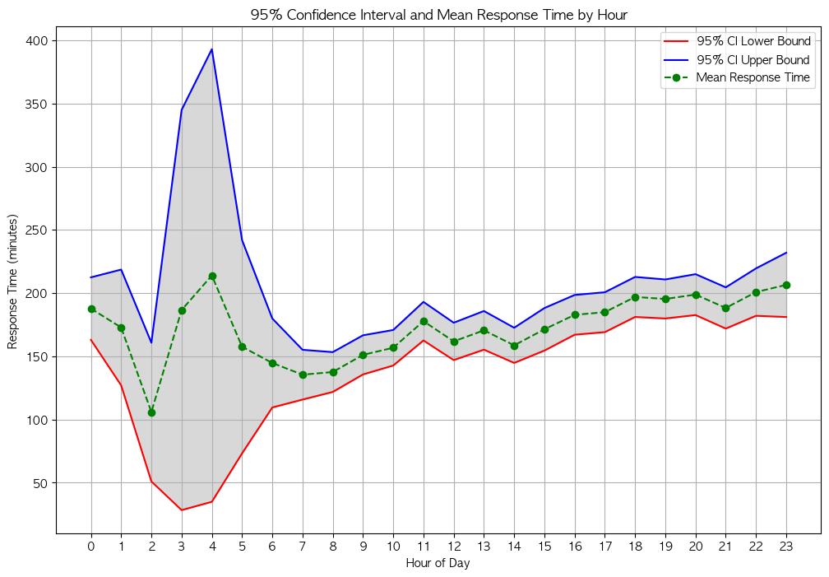

<각 문의의 고객센터 접수 시간대별 응답시간>

위 그래프에서 알 수 있듯이 문의량이 적은 새벽시간대에는 95% 신뢰구간이 확 튀는 것을 볼 수 있다. 이를 제외를 하고 문의량이 많은 낮시간대만을 고려해서 데이터를 살펴보면, 응답시간과 고객 만족도는 명확하게 음의 상관관계를 갖는 것을 알 수 있다. 하지만 09:00부터 23:00까지 고객 만족도는 전체적으로 우 상향하는 경향이 있고, 응답속도 역시 전체적으로 우상향하는 것을 알 수 있다. 이 말은 단순히 고객의 문의에 대한 응답속도는 서로 음의 상관관계를 가지고 있지만, 추가적인 요인이 개입이 될 경우, 단순히 응답속도를 개선하는 것만으로 고객 만족도를 확연하게 개선하기 어렵다는 것을 의미한다. 하지만 평균 2시간이 넘어가는 응답속도의 경우 개선이 필요하다는 것은 명확하다.

여기서 하나의 의심이 더 들 수 있다. 고객 만족도가 시간에 따라 달라진다는 것이 과연 명확한 것인지를 의심해볼 수 있다. ANOVA를 통해 얻은 p-value 값은 약 1.137e-10으로 모든 시간대의 고객만족도가 일정하지 않다는 것을 알 수 있다. 하지만, ANOVA 분석의 귀무가설은 모든 시간대의 평균이 같다는 것이므로 모든 시간대의 평균이 같지는 않다는 것이므로, 분석에서 알고 싶은 각 시간대의 고객 만족도가 모두 다르다는 것을 입증할 수 없다. 이를 보완하기 위해 t-test를 통해 156가지의 경우의 수를 모두 고려할 수 있겠으나 이는 현실적으로 어려우므로, 앞서 주목해보았던 agent shift가 바뀌는 3시를 전후로 각 데이터의 고객 만족도 평균 및 이에 차이가 발생한다는 것을 확인해보자. 07시부터 15시까지의 고객만족도 평균은 약 4.22이고 15시부터 23시까지의 고객만족도 평균은 4.25이다. T-test를 통한, t통계량은 -3.73이고, p-value의 값은 0.00019이다. 일반적으로 설정하는 유의수준인 0.05보다도 훨씬 작으므로 통계적으로 유의미하다고 할 수 있다.

따라서 shift의 이동이 발생할 때, 점수의 차이가 발생하는 것을 알 수 있으므로, 응답시간 이외에 추가적인 요인에 의해 고객만족도 점수가 시간이 지남에 따라 우상향한다고 할 수 있다. 그렇다면 고객센터에 어떤 문의를 들고 방문을 하는지 확인하였다.

**2.3 카테고리별 분석**

**2.3.1) 카테고리별 응답시간 분석**

<보고된 이슈 시간별 카테고리의 누적 수 분포>

전체적인 문의량은 return과 관련된 문의 및 order related가 상당히 많은 비율을 차지함을 알 수 있다. 위 그래프에서 볼 수 있듯이15시 이전의 카테고리와 15시 이후의 문의된 카테고리가 차이가 발생하는지 확인하였다.

<카테고리별 기간에 따른 조회>

역시 앞서 시간대별 카테고리 문의에서 보았듯이 전체적으로 비슷한 문의가 접수가 되었음을 알 수 있다. 하지만, 두 시간대에 점수차이가 크지 않다는 것을 감안했을 때, 고객이 불만을 가지는 카테고리가 상담 결과에 영향을 끼치는지 확인해보자.

카테고리 별로 응답시간이 비약적으로 차이가 발생하고 이가 상담 만족도에 영향을 끼치는지 확인하였다.

<카테고리별 평균 응답시간>

위 그래프를 보면 특정 카테고리 policy related와 app/website related가 응답시간이 두드러지게 긴 것을 알 수 있다. 하지만 앞서 살펴본 그래프에서 이 두 카테고리의 비율이 적지만 값이 워낙 크기 때문에 응답시간에 영향을 끼칠 수 있으니 이에 대해서 확인하였다.

<전체 데이터와 policy & app/website related를 제외한 데이터의 응답 시간 평균 비교>

<서브 카테고리별 inquiry 개수>

<개수 * 문의시간을 통한 가중치 적용>

<가중치가 큰 상위 7개의 서브 카테고리를 제외한 문의 시간>

가중치가 제일 큰 상위 7개의 서브 카테고리를 제외하면 문의 시간이 대략 2.9시간에서 2.1시간으로 1시간 정도 감소한 것을 알 수 있다. Policy related와 app/websiterelated의 응답시간은 매우 길지만 개수가 적기 때문에 이 두 카테고리를 제외하더라고 응답시간의 차이에 생각보다 큰 차이가 없음을 알 수 있다. 또한, 가중치 비교를 통해 “Reverse Pickup Enquiry”, “Delayed”, “Return request”, “Fraudulent User”, “Installation/demo”, “Product Specific Information”, “Order status enquiry” 서브 카테고리가 응답시간에 영향을 많이 준다는 것을 알 수 있었고 전체적인 응답시간 감소를 위해서는 이 7개 문의사항을 개선해야 됨을 확인할 수 있었다. 특히 “Reverse pickup inquiry”는 응답시간은 크지 않지만 문의 수가 압도적으로 높아 문의 개수를 줄이기 위한 서비스 개선이 최우선적으로 필요함을 확인하였다.

또한 고객 만족도와 응답시간에 대한 t-test를 진행해도 0.274의 p-value 값을 가지므로 통계적으로 유의미하다고 볼 수 없다. 따라서 응답시간의 상승에 특정 카테고리가 지대한 영향을 끼쳤다고 하기도 어렵고, 그에 따라 고객 만족도의 상승에 영향을 미쳤다고 하기도 어렵다는 것을 알 수 있다.

**2.3.2) 카테고리별 데이터 개요**

카테고리별 응답시간이 고객 만족도에 영향을 크게 주지 않는다는 점을 확인한 후

카테고리별 데이터의 만족도 평균과 비율을 먼저 살펴보게 되었다.

<카테고리별 고객 만족도 점수 평균>

<카테고리별 문의 건수>

카테고리별 고객 만족도 점수 평균과 카테고리별 문의 건수를 살펴보았고, 카테고리별 만족도 비율을 확인하였다.

<카테고리 별 만족도 비율>

고객 만족도 비율을 각 카테고리별로 시각화하여 분석한 결과, 고객 만족도가 특히 높은 카테고리와 낮은 카테고리를 확인할 수 있었다. 만족도가 높은 상위 세 카테고리는 "Returns"(반품), "Shopzilla Related"(쇼핑 관련), 그리고 "Payments related"(결제 관련)로, 각각의 CSAT 점수는 4.35, 4.31, 4.35로 높은 수준을 보였다. 반면, 만족도가 상대적으로 낮은 세 카테고리는 "Order Related"(주문 관련), "Product Queries"(제품 문의), "Cancellation"(취소)으로, 이들의 CSAT 점수는 각각 4.1, 4.04, 3.99였다.

카테고리별 만족도의 차이가 나는 이유를 분석하기 위해 카테고리별 상품 가격대와 카테고리별 Agent들의 근무 기간을 확인하게 되었다.

**2.3.3) 근무 기간별 고객 만족도 분석**

카테고리별 Agent 들의 근무 기간을 확인하기 전 Agent 근무 기간 별로 고객 만족도 점수의 차이가 있는지 확인하였다.

<근무 기간에 따른 고객 만족도 점수 평균>

해당 지표를 봤을 떄, job training을 받는 에이전트의 만족도가 상대적으로 낮음을 확인할 수 있었다. 다음으론 근무 기간에 따른 에이전트의 수와 근무 기간별 점수대 비율을 확인하기 위해 시각화 해보았다.

<근무기간별 직원들 빈도 비율>

<근무 기간별 점수대 비율>

분석 결과, 근무 기간이 61~90일인 에이전트들은 전체 중에서 비교적 빈도수는 낮지만 고객 만족도가 가장 높은 것으로 나타났다. 이는 상대적으로 짧은 기간 동안 근무하고 있는 에이전트들이 높은 서비스 품질을 제공하고 있음을 의미한다. 반면에 근무 기간이 90일을 넘는 에이전트들은 전체 건수의 상당 부분을 담당하고 있음에도 불구하고, 신입 에이전트들의 높은 순환율로 인해 지속적으로 교체되고 있음이 관찰되었다. 이러한 통계를 통해 근무 기간이 고객 서비스의 품질 저하와 관련이 있을 수 있기에 근무 기간이 긴 에이전트들이 더 긴 응답시간을 가졌을 가능성에 대해서 분석해보았다.

<근무 기간에 따른 평균 고객 만족도 점수와 응답 시간>

근무 기간에 따른 평균 고객 만족도 점수와 응답 시간을 확인했을 떄 근무 기간이 긴 에이전트들이 처리하는 문의의 응답 시간이 더 길게 나타났다. 이는 경력이 많은 에이전트들이 보다 복잡하고 해결이 어려운 문제들을 맡고 있을 가능성을 나타내며, 그로 인해 문제 해결에 소요되는 시간이 늘어날 수 있음을 암시한다. 또한, “On Job Training” 기간에 있는 에이전트들이 상대한 고객들은 상대적으로 낮은 평점을 주는 경향이 있어, 에이전트들이 장기간 근무할 수 있는 환경을 만들어 주는 것이 중요하다는 점을 확인할 수 있다. 또한, 민원이 많이 접수되는 시간대에 경험이 많은 에이전트들을 효율적으로 배치한다면 작업 처리 속도를 개선할 수 있을 것으로 보인다. 이러한 인사이트는 에이전트 관리 및 고객 서비스 프로세스의 최적화에 기여할 수 있을 것으로 보인다.

**2.3.4) 고가 상품에 대한 고객 만족도 분석**

카테고리별 분석을 진행하기 전 가격대별 고객 만족도를 우선 분석하고자 하였다. 상품 가격대를 분석하기 위해, 우선 'Item_price' 데이터를 사분위수 기준으로 "Low", "Medium_Low", "Medium_High", "High"로 구분한 후, 각 가격대별 고객 만족도(CSAT) 점수의 평균을 살펴보았다.

<가격대별 고객 만족도 평균 점수>

분석 결과, 상위 25% 가격대에 속하는 상품을 구매한 고객의 만족도가 현저히 낮은 것으로 나타났다. 이에, 특히 "High" 가격대에서 만족도 점수가 낮게 나온 원인을 파악하기 위해, "High" 가격대의 데이터와 서브카테고리 사이의 관련성을 검토하였다. 이 과정에서 가격대별 만족도 차이가 나타나는 구체적인 요인들을 식별하고자 하였다. 이는 고가 상품에 대한 고객의 기대치 관리 및 서비스 개선을 위한 단서를 파악할 수 있을 것이다.

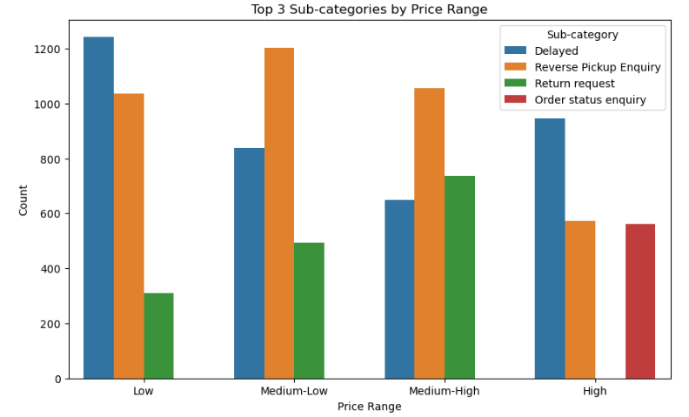

<상품의 서브카테고리별 빈도수 top 3>

고가 상품의 서브카테고리별 빈도수를 살펴보았을 때, “Delayed”, “Reverse Pickup Enquiry”, “Order status enquiry”가 가장 많이 언급된 문제들임을 확인할 수 있다. 일반적으로 빈도가 높은 서브 카테고리는 “Delayed”, “Reverse Pickup”,”Return request”가 문제로 나타나고 있지만 “High”에선 “Return request” 대신 “Order status enquiry”가 새롭게 나타났다. 이는 가격대에 따른 고객들의 기대치와 행동 양식이 다르기 때문일 수 있다. 고가 상품의 구매자들은 그들의 구매에 더 높은 기대를 가지고 있어 주문의 상태와 진행 과정에 대해 자세하게 알고자 하는 욕구가 증가할 수 있고, 고가 상품의 배송 상태나 처리 과정에 대한 정보가 충분히 제공되지 않는 경우, 불안감이 증가하여 주문 상태 문의가 빈번하게 발생할 수 있다. 반면 일반적인 가격대의 상품을 구매하는 고객들은 가격 대비 가치를 중요하게 생각하기 때문에 상품에 대한 만족도가 미치지 못할 경우 쉽게 반품을 요구할 수 있다. 따라서, 일반적인 가격대의 상품의 경우 고객이 제품의 품질이 기대에 미치지 않았을 때 반품을 고려하는 경우가 많고, 고가 상품은 구매 결정에 신중을 기울이기 때문에 반품보다는 상품의 현재 상태에 대한 정보를 우선적으로 확인하고자 하는 경향이 나타나는 걸 확인할 수 있었다.

**2.3.5) 만족도가 낮은 서브카테고리 분석**

전략 수립이 우선적으로 필요한 만족도가 낮은 카테고리의 서브카테고리를 분석함으로써 고객 만족도를 증진시키는 분석이 필요하다고 판단하여 진행하였다.

Order Related에 대한 서브 카테고리별 CSAT Score의 평균값과 비율을 확인하였다.

<Order related의 서브 카테고리별 고객 만족도 평균값>

<Order related의 서브 카테고리별 고객 만족도 비율>

평균의 분포를 확인했을 때 가장 높은 평균 점수를 보인 서브 카테고리는 "Customer Request Modifications” 와 “Invoice request"이며 가장 낮은 점수를 보인 서브 카테고리는 “Installation/demo” 와 “Seller Cancelled Order"이다. 비율의 분포를 확인했을 때, “Seller Cancelled Order"에서는 1 점 비율이 다른 서브 카테고리에 비해 상당히 높아 판매자의 임의 취소 문제를 겪고 있음을 알 수 있다. 평균과 비율로 봤을 때 “Order related” 카테고리에서 “Seller Cancelled Order"에 대한 신속한 조치와 개선이 필요함을 알 수 있었다.

다음으론 Product Queries에 대한 서브 카테고리별 CSAT Score의 평균값과 비율을 확인하였다.

<Product Queries의 서브 카테고리별 고객 만족도 평균값>

<Product Queries의 서브 카테고리별 고객 만족도 비율>

Product Queries 카테고리 내에서의 모든 서브카테고리 중 “Life Insurance"와 “Product Specific Information” 카테고리는 다소 높은 평균 점수를 나타내고, "Warranty related"는 비교적 낮은 평균 점수를 보였다. 비율의 분포를 확인했을 때, 다른 서브 카테고리에 비해 "Warranty related"의 1점 비율이 높은 것을 확인할 수 있었다. 이를 통해, 품질 보증 관련 문의에서의 낮은 점수대를 받는 이유를 파악하고, 이를 개선해야 할 필요가 있다는 점을 알게 되었다.

다음으론 Cancellation 에 대한 서브 카테고리별 CSAT Score의 평균값과 비율을 확인하였다.

<Cancellation의 서브 카테고리별 고객 만족도 평균값>

<Cancellation의 서브 카테고리별 고객 만족도 비율>

Cancellation의 서브 카테고리는 "Return cancellation"과 "Not Needed" 두 가지가 있었으며, Not Needed의 평균 고객 만족도가 낮은 편이었다. 만족도의 비율을 살펴봤을 때, "Not Needed"의 서브 카테고리가 "Return cancellation"에 비해 5점 비율이 낮고 1점 비율이 확연히 높은 모습을 보였다. 이는 고객이 더 이상 필요하지 않아, 단순 변심으로 인해 취소되는 과정에서 낮은 만족도를 받았다고 파악했다. 이를 통해 고객에게 취소 관련 정책을 잘 설명해 주고, 취소 정책의 유연성이 좀 더 필요할 수도 있겠다고 생각했다.

**3.1 요약 및 전략 제안**

해당 프로젝트는 고객 만족도 점수(CSAT score)에 영향을 미치는 다양한 요인들을 면밀히 조사하고 분석하여 개선 전략을 제안하고자 하는 목적을 가지고 있다. 본론의 내용에서 에이전트의 근무 기간별 만족도, 채널별 만족도, 응답 시간, 카테고리별 만족도 등 다양한 각도에서 데이터를 분석하였고, 분석된 데이터를 바탕으로, 여러 카테고리에서 인사이트를 얻을 수 있었다.

본 보고서의 분석을 통해 고객 만족도(CSAT) 점수에 영향을 미치는 주요 요인들을 식별할 수 있었다. 특히, 에이전트의 근무 기간, 문의 유형, 고객 서비스 채널 및 서브카테고리 등이 CSAT 점수와 관련이 깊음을 확인하였고, 이를 바탕으로 다음과 같은 전략적 조치들을 제안해 볼 수 있을 것이다.

근무 기간별 전략 -> 61~90일의 근무 기간 동안 에이전트들의 CSAT 점수가 가장 높게 나타난 점을 고려하여, 이 기간 동안 에이전트들이 받는 훈련 및 지원 프로그램을 강화한다.

채널별 서비스 관리 전략 -> 인바운드 채널에서 높은 CSAT 점수를 기록한 것을 바탕으로, inbound 채널에 대한 서비스 품질을 지속적으로 모니터링하고 향상시키는 방안을 모색한다.

카테고리 및 서브카테고리별 개선 -> “Order Related”의 “Seller Cancelled Order” 서브 카테고리, “Product Queries”의 “Warranty Related” 서브 카테고리, “Cancellation”에서의 “Not needed” 서브 카테고리에서 낮은 만족도 점수를 기록한점을 고려하여, 해당 문의에서 낮은 만족도가 나온 이유를 파악하고 이를 개선하여 서비스 품질을 높인다.

가격대별 전략 -> “High” 가격대에서 낮은 CSAT 점수를 기록한 것에 주목하여, 고가 상품 구매 고객의 기대를 충족시킬 수 있도록 서비스 전략을 맞춤화 한다.

응답 시간 단축 -> 고객의 문의에 대한 응답 시간을 단축시키는 것이 CSAT 점수 향상에 중요하므로, 프로세스 효율성을 개선하고 기술적 지원을 강화하여 응답 시간을 단축한다.

3. 참여자 정보 및 각 역할

* 안세진: 에이전트 근무시간대별 및 시간대 심층 분석 및 보고서 작성
* 강유정: 카테고리 및 서브 카테고리 별 고객 만족도 심층 분석 및 PPT 제작
* 고범석: 에이전트의 고객 만족도에 따른 특징 표면 분석 및 상품 가격대별 분석 및 보고서 작성
* 방지희: 채널별, 근무 기간 및 응답 시간에 따른 고객 만족도 분석 및 발표 영상 제작

4. 각 조원들의 기여도

* 안세진: 25%
* 강유정: 25%
* 고범석: 25%
* 방지희: 25%

5. 프로젝트 결론

프로젝트를 통해 우리는 고객 만족도(CSAT)에 영향을 미치는 다양한 요인들을 분석해 보았다. 특히 에이전트의 근무 기간, 응답 시간, 카테고리 및 가격대 등이 만족도에 미치는 영향을 이해했으며, 이를 기반으로 개선할 수 있는 구체적인 영역을 확인하였다.

이러한 분석을 통해 우리는 고객의 불만족을 빠르게 식별하고 고객 만족도를 높일 수 있는 고객 서비스 프로세스를 개선하는 전략을 수립하였다. 하지만 여전히 향상될 수 있는 여지는 많이 남아 있으며, 특히 고가 상품의 고객 경험과 결제 시스템의 신뢰성 개선에 더 집중할 필요가 있음을 느꼈다.

이번 프로젝트를 진행하며 판다스(python)의 기술 스택에 대해서 더 공부하고 시각화하는 경험을 쌓았고, 이커머스 도메인의 데이터를 체계적으로 분석해보며 해당 도메인의 지식도 쌓게 되었다. 학습적인 요소 외에도 팀원들간의 업무 분담이 잘 맞고 각자 맡은 부분에서 최선을 다해 정해진 기간 내에 좋은 결과물을 만들 수 있었기에 의사소통과 협업의 중요성을 다시 한번 느끼게 된 것 같다. 다양한 기술 스택과 지식을 가진 팀원들끼리 의사소통을 통해 서로의 강점을 발휘하고 문제를 해결하는 과정에서 각자의 시각과 접근 방식을 통해 새로운 관점도 배울 수 있었다.